**Đánh giá dựa trên các Heuristics**

1. **Learnability**

* Giao diện thiết kế navigatiion theo Bottom navigation theo standard của iOS

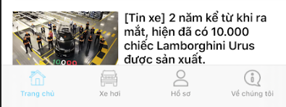

Hình 1: Thanh điều hướng của ứng dụng

* Với Navigation bar: Nút “Quay lại” được thiết kế bên trái, nút “Yêu thích” được bố trí bên tay phải và navigation bar chỉ được thiết kế với 2 nút

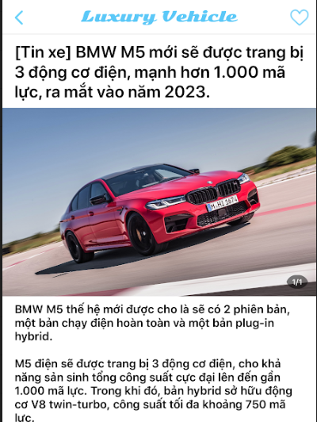

Hình 2: Navigation bars

* Alert được viết theo chuẩn của iOS

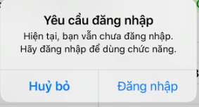

Hình : Alert

1. **Visibility**

* Visibility of system feedback: Sau khi người dùng chọn yêu thích icon sẽ chuyển sang màu xanh với nút yêu thích được vẽ đặc hơn.

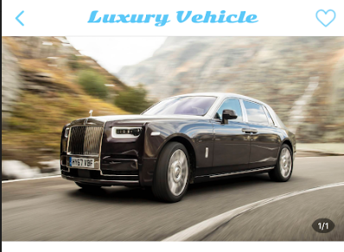

Hình 4: Trước khi chọn button yêu thích

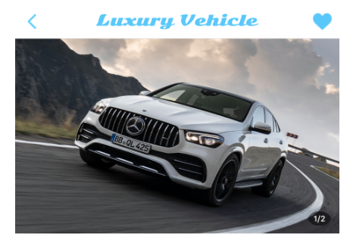

Hình : Sau khi chọn button yêu thích

1. **Simplicity**

* Giao diện được thiết kế theo hướng đơn giản.
* Trang chi tiết xe thể hiện thông tin chi tiết xe. Thanh điều hướng được bố trí với 2 icon “Quay lại” và “Yêu thích”
* Hình ảnh xe được bố trí ngay phía trên cùng.
* Các thông tin chi tiết xe được thể hiện theo cột.
* Các mục thông tin xe được nhóm theo các tiêu chí Kích thước tổng thể, Động cơ.

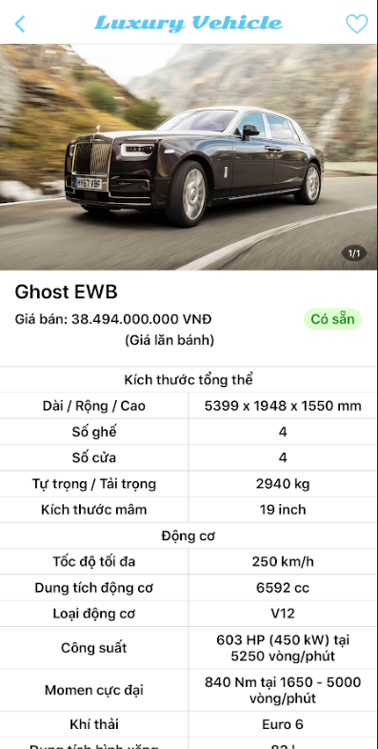

Hình 6: Màn Chi tiết xe

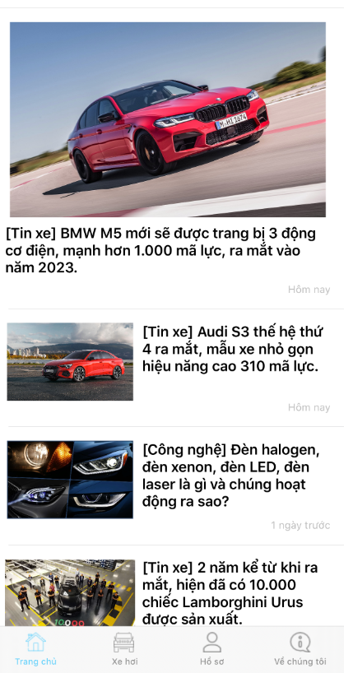

Hình : Màn hình Trang chủ

1. **Error handling**

* Khi người dùng cố tình nhấn nút đăng nhập nhưng thông tin vẫn để trống. Ứng dụng sẽ hiện thị yêu cầu người dùng phải nhập những trường thông tin còn thiếu.

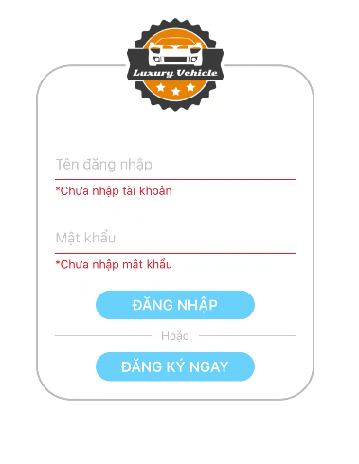

Hình : Hiển thị lỗi nhập thiếu trường thông tin

1. **Consistency**

* Các nút button được thiết kế theo quy chuẩn thống nhất
* Vị trí button back được bố trí bên trái ở các màn hình. Button yêu thích được để bên phải.
* Vị trí đặt logo của app luôn được đặt ở giữa

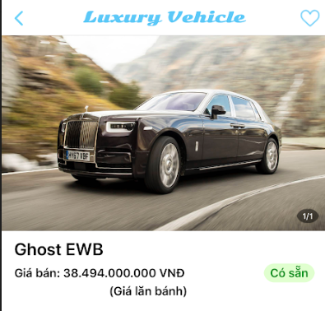

Hình 9: Giao diện màn hình chi tiết xe

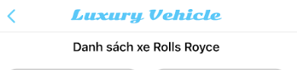

Hình 10: Màn hình danh sách xe

* Alert được thống nhất qua các màn hình:
* Bên trái thể hiện button “Hủy bỏ”
* Bên phải thể hiện button “Đồng ý” hoặc “Đăng nhập”

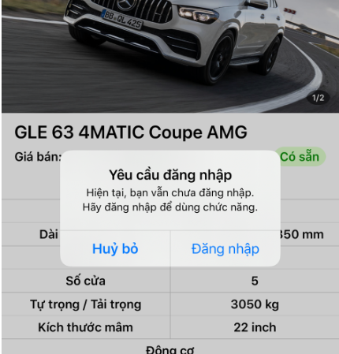

Hình : Alert Đăng nhập

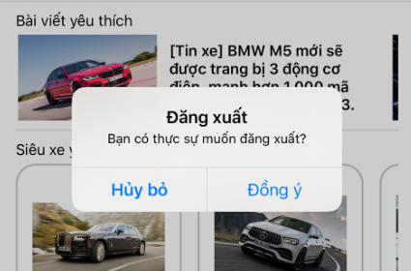

Hình : Alert Đăng xuất

1. **Efficiency**

* Các icon thể hiện đúng với chức năng. Người dùng có thể đoán được chức năng thông qua các icon
* Icon của Bottom Navigation: Các tab được nhóm chú thích kèm theo các icon để thể hiện đúng chức năng
* Trang chủ được thể hiện là ngôi nhà.
* Xe hơi được thể hiện là hình chiếc xe
* Hồ sơ được thể hiện là hình người
* Về chúng tôi được thể hiện hình infomation

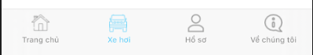

Hình 13: Bottom navigation

* Navigation bar
* Quay lại được thể hiện là hình mũi tên bên trái
* Yêu thích được thể hiện là hình trái tim



Hình 14: Navigation bar

1. **Graphic design**

* Màu sắc chủ đạo của các icon trong ứng dụng được nhóm sử dụng là màu xanh da trời. Các màu sắc này được thống nhất qua các màn hình giao diện



Hình 15: Màu sắc icon cho Navigation bar màn hình chi tiết xe



Hình 16: Màu sắc cho Bottom navigation

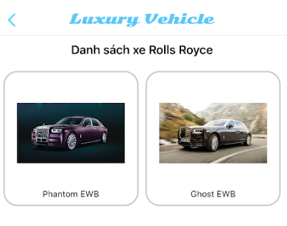

Hình 17: Màu sắc cho navigation bar cho màn hình danh sách xe

1. **Điểm hạn chế**

* Bố cục màn hình Tin tức chưa thể hiện tốt nội dung tin tức

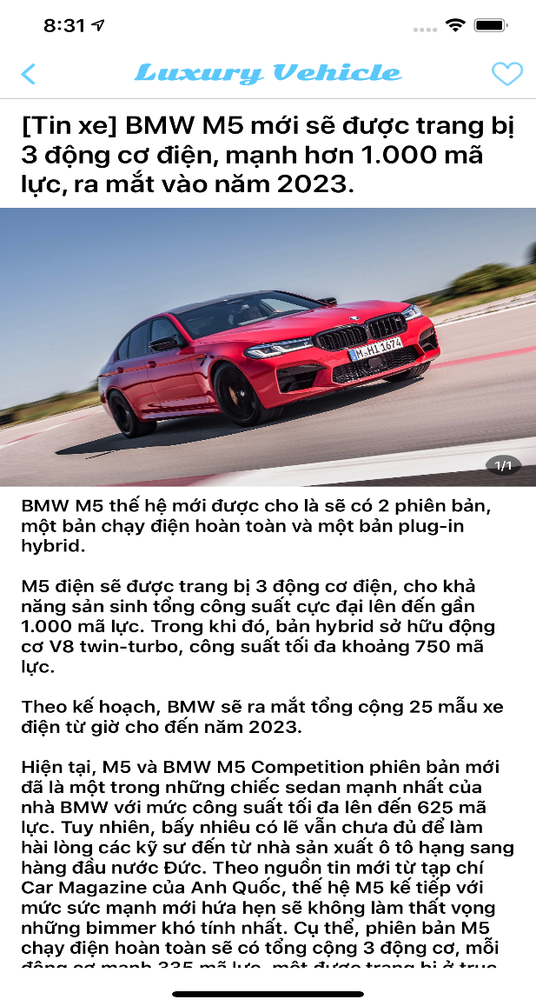

Hình : Màn hình Tin tức